澎湖縣110年度
輔具資源整合聯繫會報

會議資料

時間：110年9月6日 下午2時
地點：澎湖縣政府第三會議室

澎湖縣政府社會處 編製

澎湖縣110年輔具資源整合聯繫會報議程

壹、主席致詞-----------------------------------------------1
貳、報告事項-----------------------------------------------1
一、上次會議決議事項辦理情形-----------------------------1
二、業務單位工作報告-------------------------------------2
參、報告案-------------------------------------------------6
肆、提案討論----------------------------------------------10
伍、臨時動議----------------------------------------------11
陸、意見交換----------------------------------------------11
柒、散會

※附件----------------------------------------------------12

壹、主席致詞

貳、報告事項
一、上次會議決議事項辦理情形
澎湖縣109年輔具資源整合聯繫會報
上次會議決議及臨時動議事項
辦理情形報告表
上次會議決議或臨時動議決議追蹤事項 | 上次決議建議事項 | 辦理情形 | 主、協辦單位
第一案：  有關本縣輔具中心  與「澎湖縣視覺障  礙者生活重建服務  中心」提供單位建  立合作機制。 | 建請解  除列管 | 1.雙方建立轉介機制，以利視障者獲得完整服務資訊，並能提供完善之視覺輔具需求評估、訓練、及生活自理能力訓練等連貫服務。  2.自109年9月至110年7月統計有12人次服務由2個中心共同進行服務。 | 社會處  社團法人照顧服務協會  澎湖縣視覺障礙者生活重建服務中心
第二案：  有關本縣身障輔具代償墊付合約廠商110年度續約機制。 | 建請解  除列管 | 本府於109年12月已  與「無不良服務紀錄」  之原有合約廠商主動  完成110年續約程序。 | 社會處  輔具合(特)約廠商
第三案：  未來輔具中心有宣  導場次時可以和  「職務再設計」業  務單位合作共同宣  導，以利民眾知曉  使用管道。 | 建請解  除列管 | 自109年9月至110年  7月有1場次，共同推  展輔具宣導工作，未來  預計仍有4場次。 | 社會處勞工行政科  社團法人照顧服務協會
二、業務單位工作報告

報告單位：社會處(身心障礙者輔具/澎湖縣輔具資源中心)

- 工作執行概況(110年1月至7月)
- 本年度1-7月身心障礙者輔具費用補助執行概況，計補助106人次，執行經費計新臺幣113萬3,300元，申請補助項目中以助聽器為最大宗計32件，其次是預防壓瘡輔具類21件、行動輔具類17件、矯具及義具13件、溝通及資訊輔具類10件及其他類(如居家用照顧床、人工電子耳耗材、語音手機、居家無障礙設施等)13件。
- 身障輔具代償墊付，簡政便民政策自108年8月1日起開辦，截至目前為止，計有28家合約廠商共襄盛舉(本縣9家，外縣市19家，名冊如附件p.12)，本年度1-7月輔具經費核銷計有106案(92人次)，其中64案使用本便民政策，透過滿意度調查結果，縣民對本府推動之機制回饋是「滿意」，整體滿意度達99%。
- 老人輔具購買、租借及住宅無障礙環境改善服務，主要以輔具出借、維修、購買及居家無障礙設施改善為主，110年度輔具購置總計762人次；居家無障礙設施改善253人次。
- 為建構輔具服務單一窗口，強化輔具資源使用，委由民間團體社團法人澎湖縣照顧服務協會賡續承接「澎湖縣輔具資源中心」計畫，藉由輔具專業人員駐點，提供身心障礙者輔具評估87人次、出借589人次、回收109人次、維修136人次、衛教宣導8場，計870人次參與，以及有1316人次諮詢服務。

- 未來工作規劃(110年8月至12月)
- 本府預計於9月30日對輔具中心進行實地工作查核作業。
- 輔具中心預計辦理宣導10場及教育訓練6場。

報告單位：社會處(就業/職務再設計輔具)

- 工作執行概況(110年1月至7月)

- 職務再設計服務(補助)項目
- 改善職場工作環境：為協助身心障礙者就業，調整改善工作場所為無障礙環境。
- 改善工作設備或機具：為促進身心障礙者適性就業、提高生產力，針對身心障礙者進行工作設備或機具之改善。
- 提供就業所需輔具：指為增加、維持、改善身心障礙者就業所需能力之輔助器具。
- 改善工作條件：指為改善身心障礙者工作能力，所提供身心障礙者必要之工作協助，包括提供身心障礙者就業所需手語翻譯、聽打服務、視力協助或其他與工作職務相關之職場人力協助等。
- 調整工作方法：透過職業評量及訓練，按身心障礙者特性，分派適當工作，包括：工作重組、調派其他員工和身心障礙員工合作、簡化工作流程、調整工作場所、避免危險性工作等。
- 職務再設計補助額度：雇主每進用一名身心障礙者或每名自營作業者或受僱之身心障礙者個人，每年補助金額最高以10萬元為限，但有特殊需求，經專案評估核准者，不在此限。

- 未來工作規劃(110年8月至12月)：配合本縣各單位活動偕同輔具中心
前往宣導。

110年1-7月辦理身心障礙者職務再設計服務補助清冊(就業輔具部分)

案號 | 申請單位 | 個案障別/等級 | 申請補助  項目 | 單價/  數量 | 申請  補助金額 | 審查補助金額 | 核銷金額 | 備註
11001 | 李00(受僱之個人/湖西鄉公所) | 第2類(聽障)輕度 | 耳內型  助聽器 | 55,000元/1只 | 55,000 | 30,000 | 15,000 | 110.1.28審查決議補助單耳新臺幣15,000元，如購買雙耳補助30,000元。  同時申請社政補助經費，核定補助單耳7,500元。  110.02.02奉核。
11001 | 李00(受僱之個人/湖西鄉公所) | 第2類(聽障)輕度 | 家用電話聽筒擴音器 | 580/1個 | 580 | 580 | 400 | 110.1.28審查決議補助580元  110.02.02奉核。
11002 | 陳00(自營作業者個人) | 第2類(聽障)中度 | 耳掛型  助聽器 | 52,000元/2只 | 104,000 | 30,000 | 30,000 | 110.1.28審查決議補助新臺幣30,000元。  同時申請社政補助經費，核定補助單耳7,500元。  110.02.02奉核。
11003 | 莫莫按摩世界(自營作業者) | 第2類(視障)重度 | 視力協助員 | 160元/  360時 | 57,600 | 56,320 | 尚未核銷 | 110.02.24審查決議補助352小時計56,320元。  110.03.10奉核。
11004 | 旅居澎湖沿菊文旅(高00)/自營作業者 | 第2類(視障)/重度 | 視力協助員 | 160元/  360時 | 57,600 | 57,600 | 尚未核銷 | 11002.24審查決議補助360小時計57,600元。  110.03.10奉核。
11004 | 旅居澎湖沿菊文旅(高00)/自營作業者 | 第2類(視障)/重度 | BenQ明基EW3270U 32型HDR舒適屏護眼螢幕 | 16,800元/1部 | 16,800 | - | 尚未核銷 | 11002.24審查決議不予補助。  110.03.10奉核。
11005 | 謝00(受僱之個人 | 第2類(聽障)輕度 | 耳掛型  助聽器 | 48,500元/2只 | 97,000 | 30,000 | 30,000 | 110.5.8審查決議補助新臺幣30,000元。  同時申請社政補助經費，核定補助單耳3,500元。  110.05.19奉核。
 |  |  | 總計 |  |  | 204,500 | 75,400

報告單位：衛生局

一、工作執行概況(110年1月至7月)
1.本年度受理身心障礙者醫療輔具補助共23件，非身心障礙者呼吸器補助3件。申請項目為：化痰機8人次，抽痰機14人次，氧氣製造機8人次，血氧機3人次，單相陽壓呼吸器4人次，壓力衣1人次，矽膠片1人次。
2.目前特約單位共9家，澎湖4家，台北、新北、桃園、台中、高雄各1家。

二、未來工作規劃(110年8月至12月)
1.於11月底完成明年度簽約。
2.持續受理民眾申請。

報告單位：教育處

一、工作執行概況(110年1月至7月)
各校學生若有輔具借用需求者，申請期程約為新學期前一個月及新學期第一個月，110年2月請各校提出109學年度第2學期(110年第1次)輔具需求，依各校申請，提供借用三碼達電動床1組及身心障礙學生安全座椅兩組、維修輪椅四臺及站立架一組。

二、未來工作規劃(110年8月至12月)
將於110年9月完成調查110學年度第1學期(110年第2次)各校輔具需求，於110年12月前完成本縣各校本學期輔具借用、購置及維修事宜。

參、報告案
第一案：因應嚴重特殊傳染性肺炎(COVID-19)第三級警戒，中央調整身心障礙者輔具費用補助款申請撥付期限等措施。

報告單位：社會處

說明：
一、依據衛生福利部110年6月9日衛授家字第1100700733號函辦理。
二、依據《身心障礙者輔具費用補助辦法》第9條規定，申請人經直本府核定給付者，應於核定補助通知送達後6個月內檢附相關文件申請撥付補助款。
三、因應中央流行疫情指揮中心於110年5月19日起提升全國之COVID-19防疫警戒至第三級，為減少身心障礙者外出與接觸，降低出入醫療機構等高風險場域，調整措施如下，得不受前揭法規之限制。針對109年11月19日起已核定給付，惟因疫情所致無法於6個內完成申請撥付補款者，得延長至110年12月31日(含)以前完成核銷。
四、次查身心障礙者輔具費用補助基準表規定，申請第70項次「助聽器-C款(數位式)」者，應於驗配後3個月內經聽力師出具驗證合格報告始予補助。針對已核定給付「助聽器-C款(數位式)」，惟因疫情所致無法於驗配後3個月內取得驗證報告者，得於申請撥付補助款時免附驗證報告；惟為確認其助聽器配戴效益，請輔具中心協助於第三級警戒解除後，應將該受補助者列為後續必要追蹤對象，倘其拒絕配合，則通報本府追繳其補助款項。

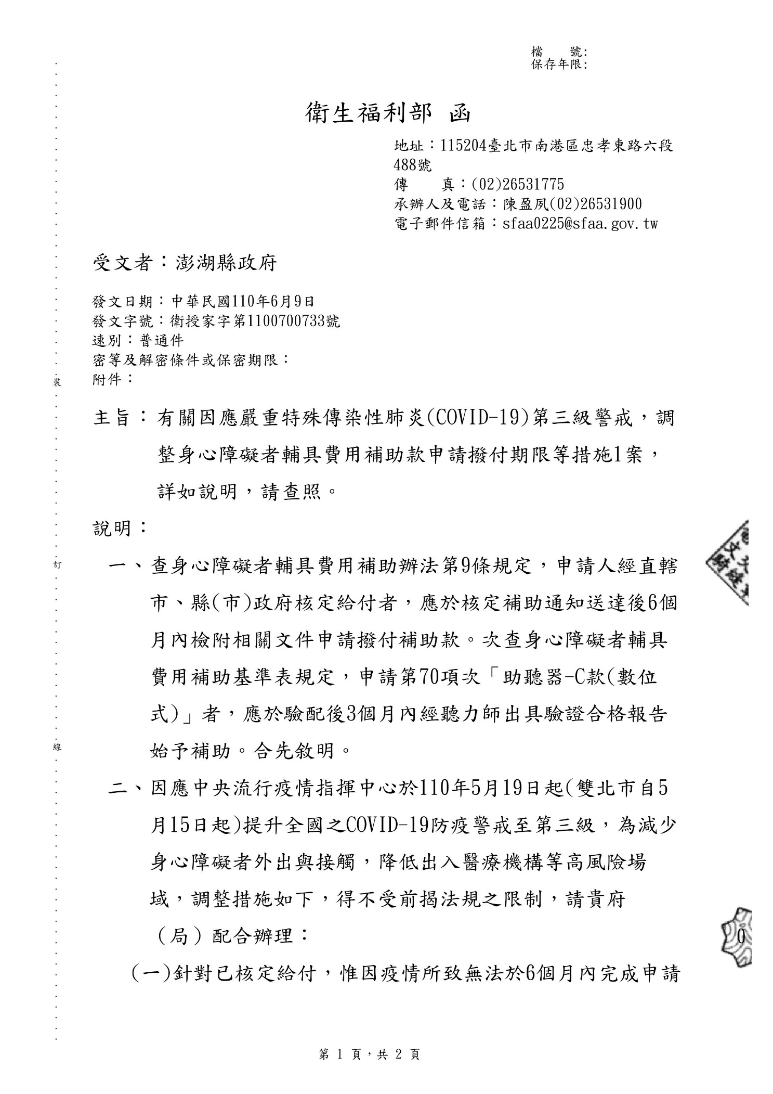
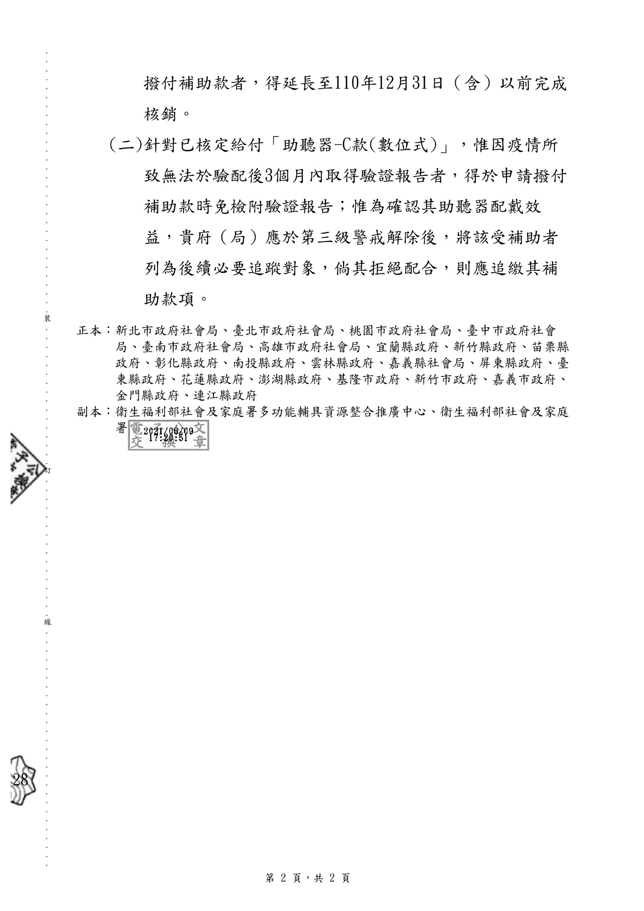
第二案：為因應民眾遺失原申請輔具補助核定公文，以致有無法向代償墊付廠商購買輔具等情況，可經申請民眾向本府承辦人反映後，本府函送原核定函影本1份，核定日期仍以原核定函為主。

報告單位：社會處

說明：民眾申請輔具項目核銷日期仍以原核定函日期往後推算6個月內為主，
若民眾並未攜帶原核定函影本前往購買，僅攜帶檢送核定函影本公文，
亦可於說明二中查看原核定函核定日期，及核定公文文號。（如下圖）
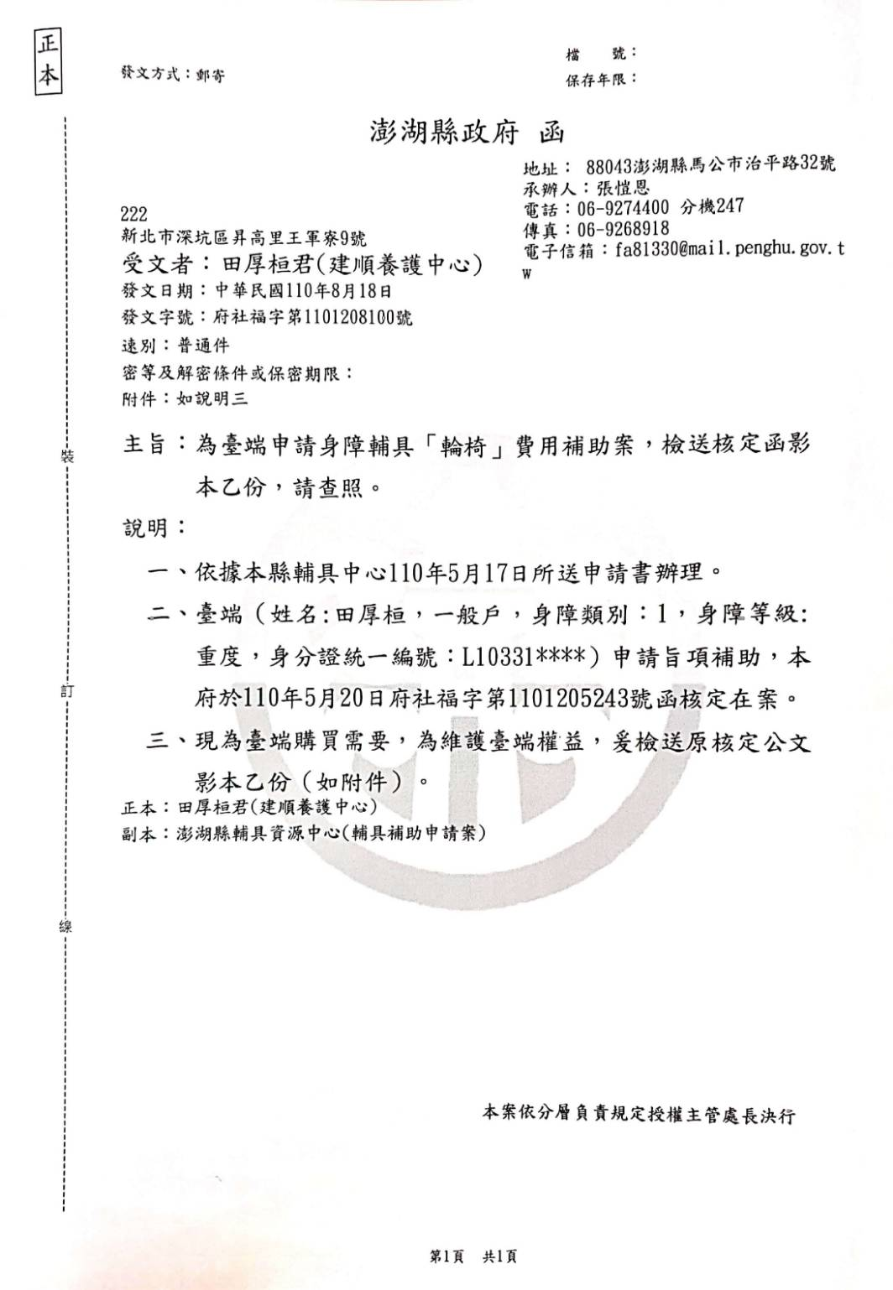

肆、提案討論
提案

案由：有關本縣身障輔具代償墊付合約廠商111年度續約機制，提請討論。

提案單位：社會處

說明：
- 本府自108年8月1日推動「代償墊付」便民政策，108年8月至12月共116件補助案，佔整體比例48%，其中56件為代償墊付案；109年共207件補助案，其中153件為代償墊付案，佔整體比例74%；110年1月至7月共106件補助案，其中64件為代償墊付案，佔整體比例60%。從整體身障輔具補助中顯示出，本縣民眾使用上述服務者之比例仍為多數，可見「代償墊付」機制已成為民眾購買身障輔具時不可或缺之服務。
- 且為提升本縣身障輔具代償墊付合約廠商服務品質，透過接受服務民眾及其家屬滿意度問卷項目調查，項目分別為「合約廠商先代墊補助款」、「合約廠商代辦核銷」、「容易找到所需要得合約廠商購買」、「合約廠商的專業服務」、「代償墊付機制」，民眾最滿意之項目為「容易找到所需要得合約廠商購買」，占整體比例29%；其次為「代償墊付機制」佔28%；其他3個服務項目各佔17%比例，整體滿意度達99%，可得知該項政策深受民眾的喜愛。
- 目前本縣合約廠商共28家，其中本縣9家，外縣市19家，均受服務使用者喜愛，且從滿意度調查表中可得知有56%的民眾是從「輔具廠商」得知「代償墊付」政策，由此可知輔具廠商對民眾的影響力不容小覷。
- 本府希冀未來本縣合約廠商數量可以持續擴增，也感謝目前已簽約服務的各家廠商共同的努力，爰111年度續約機制將於110年11月底由本府針對「無不良服務紀錄」之原有合約廠商主動擬訂雙方明年度契約書，函送各家廠商申請服務地址，經用印後送交契約書至本府以完成新年度預約程序。
決議：

伍、臨時動議

陸、意見交換

柒、散會

※附件


110年身心障礙者輔具補助「代償墊付」服務合約廠商名單(共28家)
110年8月19日更新
序號 | 區域 | 廠商名稱 | 門市地址 | 電話 | 備註
1 | 澎湖縣 | 天星健身按摩器材行 | 中華路287號 | 06-9263616
2 | 澎湖縣 | 日昇運動器材行 | 中華路55號 | 06-9276929
3 | 澎湖縣 | 民發醫療護理儀器行 | 樹德路16號 | 06-9273868
4 | 澎湖縣 | 宏安藥局 | 中華路52-2號 | 06-9273048
5 | 澎湖縣 | 弘安醫療儀器行 | 中華路52-2號 | 06-9273048
6 | 澎湖縣 | 佑生企業社(博士聽助聽器) | 光復路209號 | 06-9261998
7 | 澎湖縣 | 鑫泰運動生活館 | 中華路143號 | 06-9279712
8 | 澎湖縣 | 西北行 | 新生路72號 | 06-9272486 | 特製機車
9 | 澎湖縣 | 鈤立車行 | 中華路49之9號 | 06-9273129 | 特製機車
10 | 臺北市 | 聯郃國際有限公司 | 臺北市雙城街6號8樓之1 | 02-25961695 | 視障輔具
11 | 臺北市 | 龍泰科技有限公司 | 臺北市中正區忠孝西路一段50號14樓之22 | 02-23708988 | 溝通輔具
12 | 臺北市 | 宇崝企業有限公司 | 臺北市中山區晴光里雙城街21號6樓 | 02-25873206 | 溝通輔具
13 | 臺北市 | 明曜醫療儀器有限公司 | 臺北市北投區石牌路二段128號1樓 | 02-28286050
14 | 高雄市 | 玖誠醫材有限公司 | 高雄市前金區文武一街25號 | 07-7165937
15 | 高雄市 | 喬福企業社 | 高雄市三民區九如一路538巷26號 | 07-3851668
16 | 高雄市 | 證源企業社 | 高雄市鳳山區福祥街48號 | 07-8121411
17 | 高雄市 | 五甲醫療器材有限公司 | 高雄市鳳山區五甲二路435號 | 07-8410097
18 | 高雄市 | 明益儀器有限公司 | 高雄市前金區新田路211號 | 07-2812601
19 | 高雄市 | 永全復健器材有限公司 | 高雄市三民區九如一路545號 | 07-3873679
20 | 高雄市 | 永純義肢股份有限公司 | 高雄市三民區九如一路539號 | 07-3867686
21 | 高雄市 | 德森科技股份有限公司高雄分公司 | 高雄市三民區民族一路808號1樓 | 07-350-9578
22 | 臺南市 | 亮喆醫療器材行 | 臺南市佳里區六安里佳東路559巷12號1樓 | 06-7226867
23 | 新北市 | 德森科技股份有限公司 | 新北市五股區五工二路126號 | 02-22982180
24 | 新北市 | 康曜軒企業有限公司  (佑康醫療用品-新莊店) | 新北市新莊區思源路137號 | 02-89943313
25 | 桃園市 | 沅芊潤企業有限公司  (佑康醫療用品-林口店) | 桃園市龜山區文昌三街8號一樓 | 03-3975885
26 | 嘉義市 | 德森科技股份有限公司嘉義分公司 | 嘉義市東區保建街50號 | 05-2765768
27 | 花蓮市 | 德森科技股份有限公司花蓮分公司 | 花蓮縣花蓮市中央路三段760號 | 03-8462169
28 | 臺中市 | 宏達益企業有限公司后里天使愛門市 | 臺中市后里區甲后路一段136巷162弄13號 | 04-25588357  分機209

